**ウオームアップレポート**

今回の研修に参加していただく皆様に、研修前のウオーミングアップのつもりで質問にお答えください。このウオームアップレポートは、研修当日「グループディスカッション」の時に活用いたしますので、記載した内容はコピーをして2部ご準備ください。

一部は当日受付に提出し、一部は自研修時の「グループディスカッション」でご活用ください。お手間をとらせますが、ご協力よろしくお願いいたします。

事業所名：　　　　　　　　　　　　　　氏名：

準備１

あなたの居宅介護支援事業所で担当しているご利用者（居宅介護支援で担当していない利用者でなければ、自分の家族、又は近隣の方で、虚弱・病弱（車いす状態・歩行困難・障害児者等）で一人では避難が難しそうな方を想定しケースをご準備ください。

要援護者（ケースで想定した方）

※　例：山梨　花子さん→　YHさんでもかまいません

＊1「重ねるハザードマップ」を、グーグルで検索する

＊2　利用者の住所を山梨県○○町●番地と入れると、その住所でおこりそうな災害が確認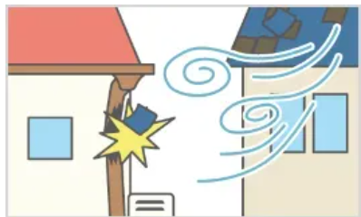できる。

[重ねるハザードマップ(国土地理院等)]

地震災害、台風大雨等で、その利用者住所を検索し、利用者の住んでいる地区で、おこりそうな災害を確認しておいてください。

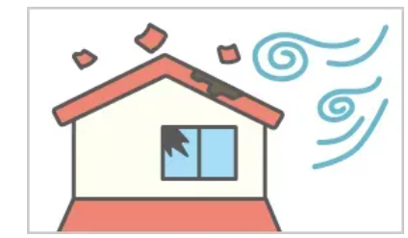洪水、地震、大雨、台風　　　　　2つ

準備２

自然災害（大雨や台風等）を想定するとして、選んだケースの方が自宅にいると災害に巻き込まれると想定してケースの方が避難すべき「第1避難所」又は「第2避難所」はどこにあるのか住所や移動距離、移動手段、誰に手伝ってもらうか等想定できる事を考えてまとめてください。

○第1避難所の住所　　　　　　　　　　　　　避難所までの距離　　　　　　ｍ・ｋｍ

　第２避難所の住所　　　　　　　　　　　　　避難所までの距離　　　　　　ｍ・ｋｍ

○想定されたケースの方は、避難するときに手伝って一緒に避難してくれる方はいますか？（あなたも避難しないといけないので、あなたは手伝えないと想定してください）

　手伝ってくれる方がいる場合、どのような協力者ですか？　具体的にどのような協力をしてくれそうですか？　手伝ってくれる方がいない場合は、どうするか考えていますか。

準備3

１．避難する時、あなた、又はご利用者（選んだケースの方）が、避難所で困るだろうと思う事（例えば：排便・排尿・食事・避難所での居場所・お薬・履物・着替え・連絡先・主治医の連絡方法）を下記の項目で書き出してみてください。

２．健康面・身体的・精神的面で必要とされることや留意することはありますか。

記載例：　脳梗塞を以前していて、再発の可能性がある。血圧の薬と糖尿病の薬は絶対にかかせない。

記載例：　変形性膝関節症で可動域制限があり長く歩けない。移動時の転倒を予防する配慮、痛み止めが必要。

記載例：　避難所で知らない人とは緊張する。ストレスに弱くパニックになりやすい。障害児なので筋緊張緩和剤が無いと、避難所で緊張してパニックになると、痙攣発作がおきる。

3．その要避難者が、安全に避難するため、環境的に必要な条件はどのようなことですか

記載例：　ペットの猫・犬の避難所。ケースに入れると一人では持てない。近所の○○さんに手伝ってもらうために、避難時の準備として事前に声掛けが必要。避難所にペットは受け入れない場合の避難方法を検討？

記載例：　避難経路の途中で、道路がいつも浸水する場所を通らないといけない。安全に避難できる場所の検討。

記載例：　避難所までの道路の経路でコンクリートの壁が倒れかけている危険個所があるので回避して避難する必要がある。